Средняя группа № 2 «ЗОЛОТОЙ ПЕТУШОК»
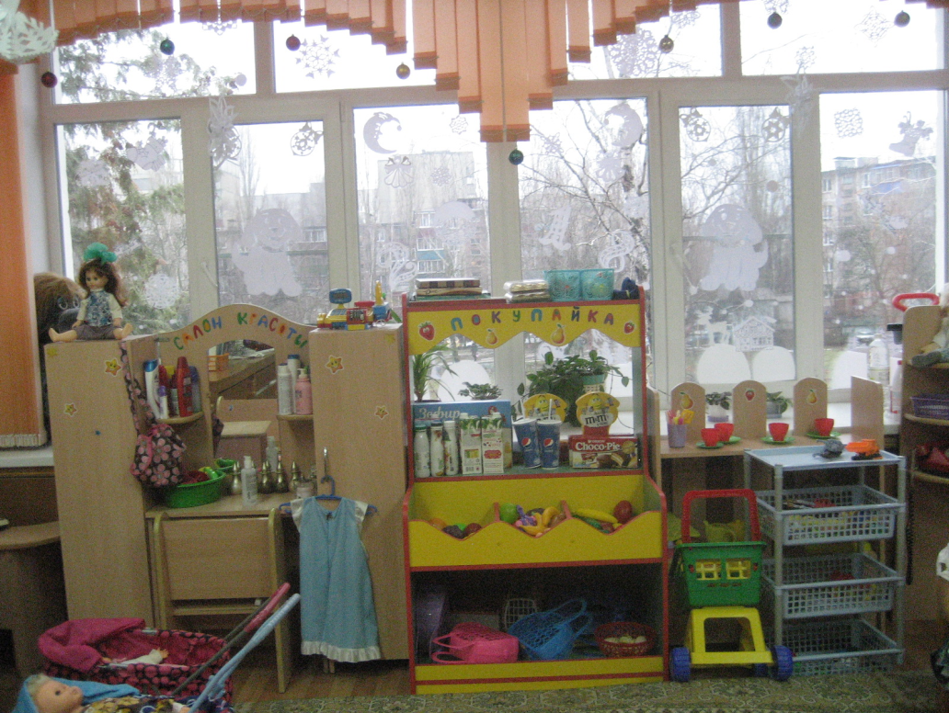
ПЕРЕЧЕНЬ МАТЕРИАЛЬНО- ТЕХНИЧЕСКОГО ОБОРУДОВАНИЯ | КОЛИЧЕСТВО
КАБИНКА ДЕТСКАЯ 5 - ТИ СЕКЦИОННЫЕ  4 – Х СЕКЦИОННЫЕ  3-Х СЕКЦИОННЫЕ | 6  1  1
БАНКЕТКА | 5
КРОВАТЬ 3-Х ЯРУСНАЯ | 9
СТОЛ ДЕТСКИЙ | 6
СТУЛ ДЕТСКИЙ | 32
ЦЕНТР «САЛОН КРАСОТЫ» | 1
ЦЕНТР «МАГАЗИН» | 1
ЦЕНТР «ТЕАТР» | 1
ЦЕНТР «КУХНЯ» | 1
«ГОСТИННАЯ» | 1
ПОЛКА НАСТЕННАЯ | 4
ПОЛКА ИГРОВАЯ | 3
ДОМИК ДЛЯ УЕДИНЕНИЯ | 1
ТЕЛЕВИЗОР СУПРА | 1
ДИВАН ДЕТСКИЙ | 1
СКАМЕЙКА | 1
СТУЛ | 1
ТАБУРЕТ | 1
ДОСКА НАСТЕННАЯ | 1
ИГРОВОЕ ОБОРУДОВАНИЕ
КУКЛА БОЛЬШАЯ | 7
КУКЛА МАЛАЯ | 7
КОЛЯСКА ДЛЯ КУКОЛ | 3
КРОВАТКА ДЛЯ КУКОЛ МАЛАЯ | 1
КРОВАТКА ДЛЯ КУКОЛ БОЛЬШАЯ | 1
КОРЗИНКА ДЛЯ МАГАЗИНА | 1
КОРЗИНКА ДЕТСКАЯ | 6
МАШИНА БОЛЬШАЯ ДЛЯ КАТАНИЯ | 2
МАШИНА СРЕДНЯЯ | 11
ИГРОВОЙ НАБОР «ОВОЩИ» | 3
ИГРОВОЙ НАБОР «ФРУКТЫ» | 4
ИГРОВОЙ НАБОР «ВЫПЕЧКА» | 2
ИГРОВОЙ НАБОР «ЕДА» | 1
КУКОЛЬНЫЙ ДОМИК С НАПОЛНЕНИЕМ | 1
МЯГКИЕ МОДУЛИ - КОНТРУКТОР | 10
НАБОР «БОЛЬНИЦА» | 2
КОНТРУКТОР ДЕРЕВЯННЫЙ «ТРАНСПОРТ» | 1
КОНСТРУКТОР «КУБИКИ» | 1
ДЕРЕВЯННЫЙ НАБОР ДЛЯ ПОСТРОЙКИ | 1
НАБОР МЯГКОГО КОНТРУКТОРА | 3
КОНСТРУКТОР «ЛЕГО» | 2
КОНТРУКТОР «ГОРОД» | 1
НАСТОЛЬНЫЙ ФУТБОЛ | 1
НАСТОЛЬНАЯ ИГРА «БАСКЕТБОЛ» | 1
МАТЕМАТИЧЕСКИЕ НАСТОЛЬНЫЕ ИГРЫ | 36
НАСТОЛЬНО-ПЕЧАТНЫЕ ИГРЫ ПО РАЗВИТИЮ РЕЧИ | 25
ИГРОВОЙ НАБОР «ДИКИЕ ЖИВОТНЫЕ» | 2
ИГРОВОЙ НАБОР «ДОМАШНИЕ ЖИВОТНЫЕ» | 3
ИГРОВОЙ КОНТРУКТОР «МОЗАЙКА» | 2
ИГРОВОЙ НАБОР СКАЗКА «МАША ИМЕДВЕДЬ» | 1
ИГРОВОЙ НАБОР «ТЕАТР» КУКЛЫ | 13
ТЕНЕВОЙ ТЕАТР ПО СКАЗКЕ «7 КОЗЛЯТ И СЕРЫЙ ВОЛК» | 1
МУЗЫКАЛЬНЫЙ НАБОР | 1
КОНТРУКТОР КРУПНЫЙ ЭЛТИКА | 1
НАСТОЛЬНО-ПЕЧАТНЫЕ ИГРЫ ПО ОКРУЖАЮЩЕМУ МИРУ | 15
ИГРОВОЙ НАБОР ПТИЦ МЯГКИЙ | 1
КОНТРУКТОР «ФЕРМА» | 1
НАБОР ПОСУДЫ | 3
СПОРТИВНЫЕ ДОРОЖКИ | 2
МЯЧ БОЛЬШОЙ | 2
МЯЧ МАЛЫЙ | 2

